**人文素质选修课选课指南**

一、登录强智教务系统：

<http://49.233.125.101:81/cqdxcskjxy_jsxsd/>

**（注意：本学期启用新教务系统，原教务系统不再使用）**

**用户名：学号**

**初始密码：学号（请立即修改自己的密码并牢记）**

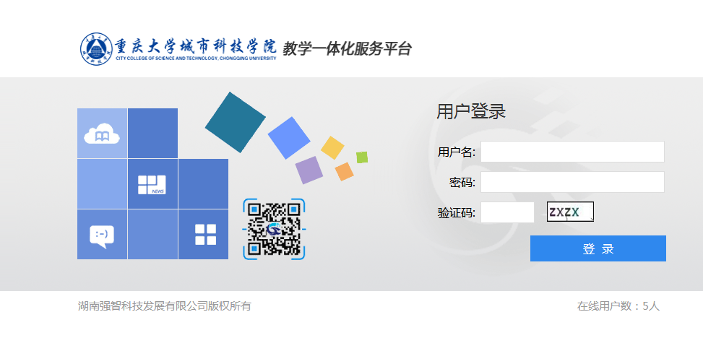

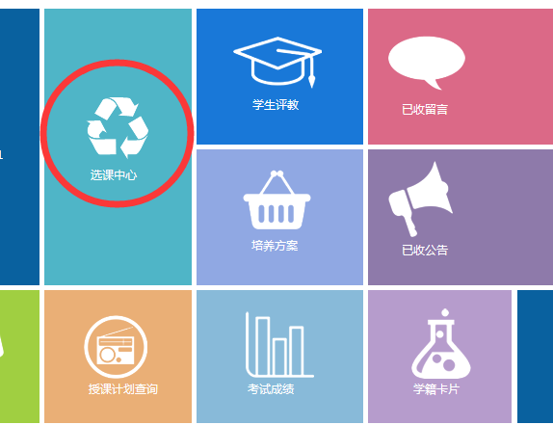

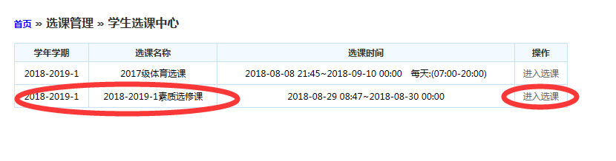

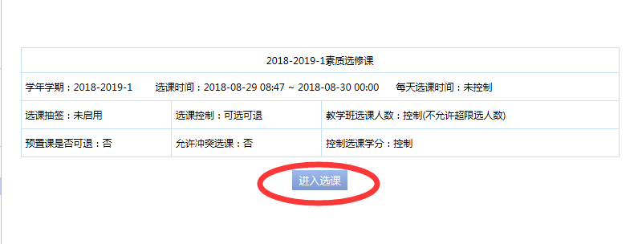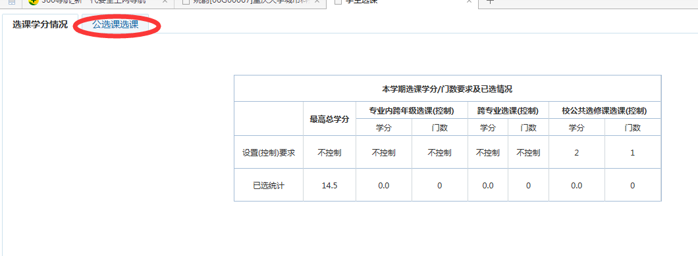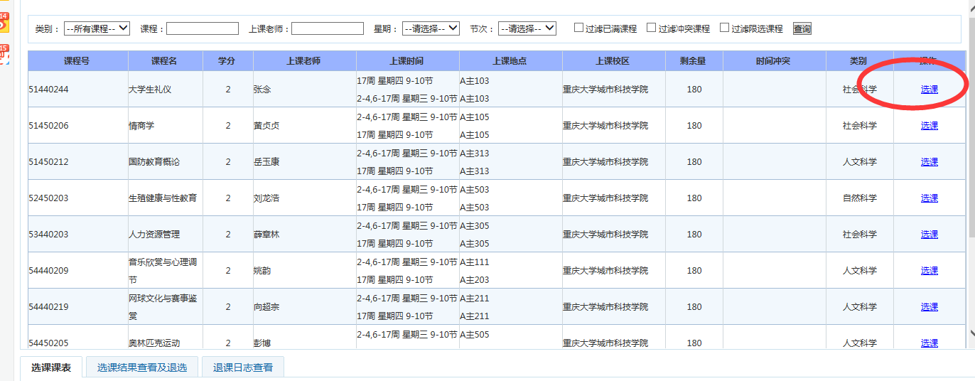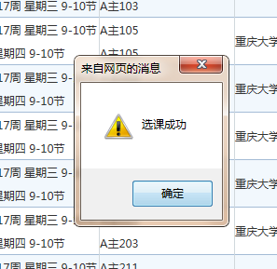

点击“选课结果查询及退选”，可以进行选课情况查询。

